1. 首页

线框和logo从中间往两边扩散画出来，

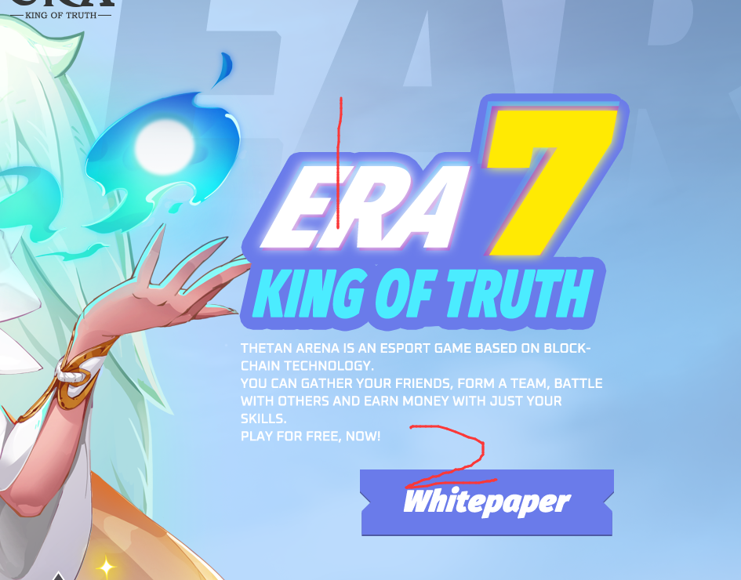

1. Slaogan文案从上面落下，2、按钮浮现出来（同步进行）
2. 导航整体靠右。
3. 人物加载动画
4. 浮窗从左往右滑出
5. 鼠标和背景同时出现，上下箭头一直闪动；
6. 第二页
7. 右上图从上往下滑出
8. 两个文字模块按照上下顺序，从左右滑出到指定位置，并弹动然后静止；
9. 左下图按照背景图、单个人物依次从左往右滑动到指定位置，弄得和谐一点哈；
10. 第三页

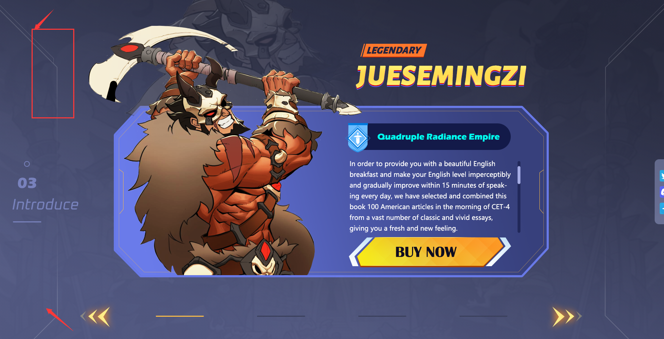

1. 背景上有个线框单独出现出来，左右可以同时出现，切图只切了一个 你翻转一下；
2. 人物从上滑出，和背景框有个黄色的边框，也是从中间往两边扩散，和人物从上往下滑动同步进行；
3. 内容信息显示出来；
4. 箭头做闪动和流动动画；
5. 切换到后面的简影人物时，后面的简影图先出来，然后线稿出现闪动几次，再静止；
6. 第四页

再次滚动鼠标时出现，接在第三页下面（不是像我的效果图那样盖在上面的哈） 是接在第三页下面，跳转地址：

HOME 跳转 第一页

PLAY TO ERARN 跳转 第二页

GamePlay 跳转 第一页

NFTS ITEMS 跳转 第三页

WHITEPAPER 跳转 超链接（现在还没有，可以写成百度）

社群跳转地址：

 跳转<https://twitter.com/Era7_official>

 跳转<https://discord.gg/yUjGpQ35>

 跳转 https://t.me/joinchat/aF3LUIC8PKVhNDA6